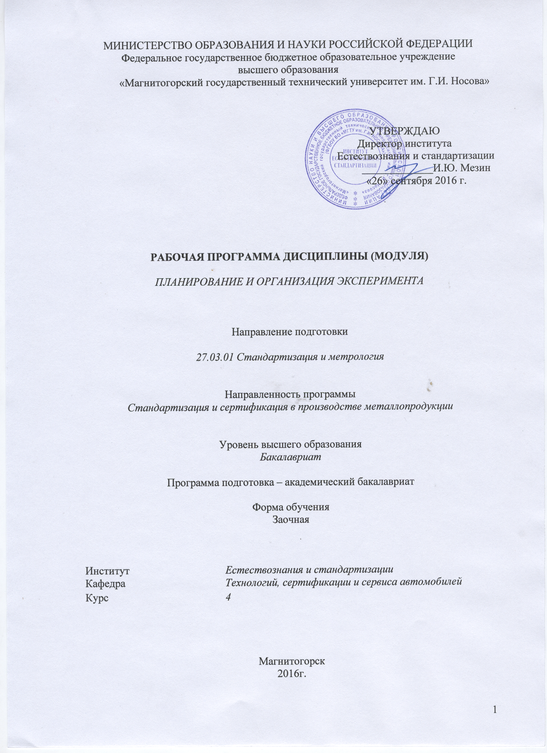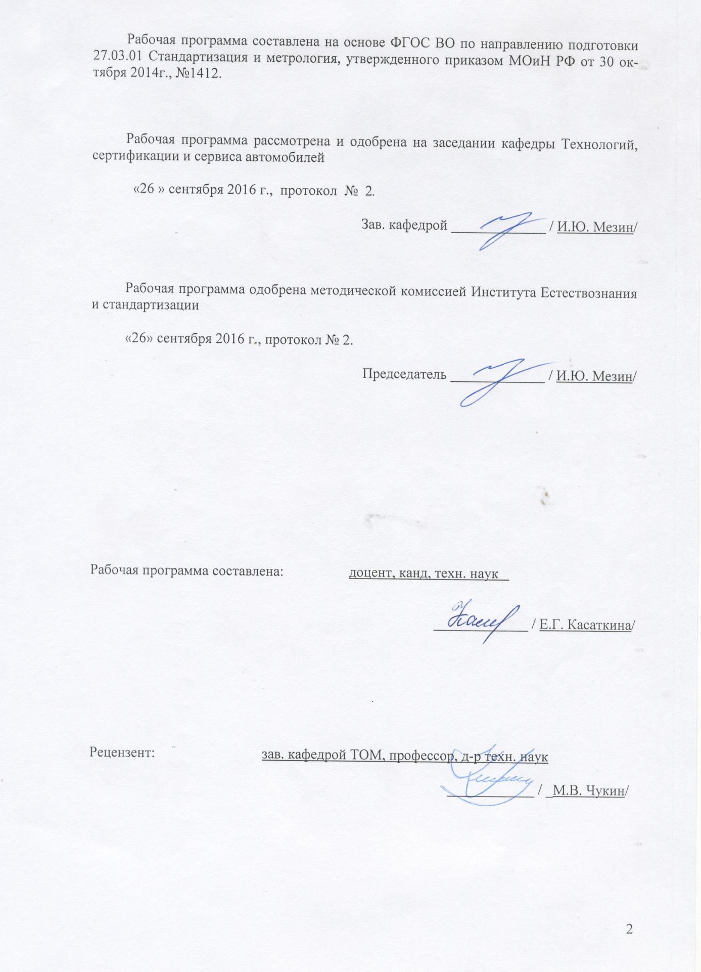

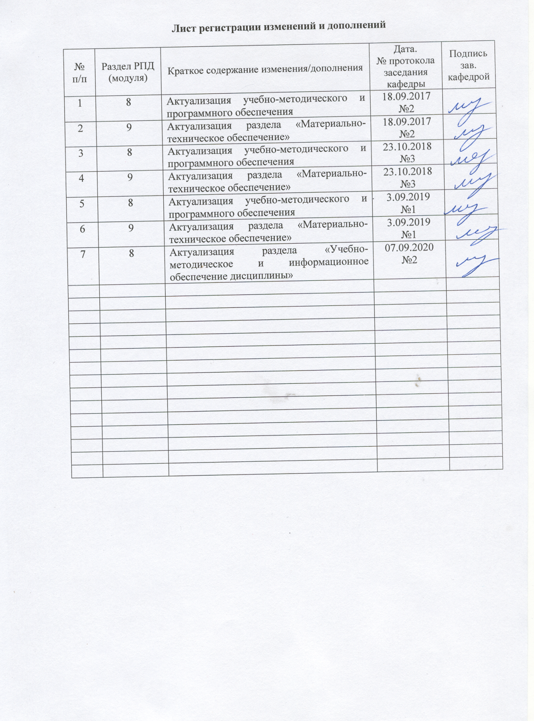

1 Цели освоения дисциплины

Целью преподавания дисциплины «Планирование и организация эксперимента» является теоретическое изучение и практическое освоение основных современных методов планирования и организации экспериментов для эффективного использования полученных знаний и навыков в решении актуальных вопросов метрологии, стандартизации, сертификации и управления качеством продукции.

2 Место дисциплины в структуре образовательной программы подготовки бакалавра

Дисциплина «Планирование и организация эксперимента» входит в базовую часть блока 1 образовательной программы.
Для изучения дисциплины необходимы знания (умения, владения), сформированные в результате изучения дисциплин: Математика, Информатика, Физика, Основы технического творчества, Статистические методы контроля и управления качеством, Управление качеством.
Знания (умения, владения), полученные при изучении дисциплины, будут необходимы им при выполнении ВКР.

3 Компетенции обучающегося, формируемые в результате освоения дисциплины и планируемые результаты обучения

В результате освоения дисциплины «Планирование и организация эксперимента» обучающийся должен обладать следующими компетенциями:

Структурный элемент  компетенции | Уровень освоения компетенций
 | Пороговый  уровень | Средний  уровень | Высокий  уровень
ОПК-2 - способность и готовность участвовать в организации работы по повышению научно-технических знаний, в развитии творческой инициативы, рационализаторской и изобретательской деятельности, во внедрении достижений отечественной и зарубежной науки, техники, в использовании передового опыта, обеспечивающих эффективную работу учреждения, предприятия
Знать | достижения отечественной и зарубежной науки, техники | о современном состоянии экспериментального уровня научного познания, его взаимосвязь с теоретическим уровнем в общей системе научного познания окружающего мира | преимущества и недостатки различных методов планирования и организации эксперимента для того, чтобы правильно выбрать оптимальный вариант для решения конкретной задачи
Уметь: | применять научно-технические знания; правильно спланировать эксперимент на основе выбранного метода, реализовать его | участвовать в организации работы по повышению научно-технических знаний; участвовать в изобретательской деятельности | участвовать во внедрении достижений отечественной и зарубежной науки
Владеть: | навыками повышения научно-технических знаний | навыками развития творческой инициативы | навыками изобретательской деятельности; навыками внедрения достижений науки и техники
ПК-20 - способность проводить эксперименты по заданным методикам с обработкой и анализом результатов, составлять описания проводимых исследований и подготавливать данные для составления научных обзоров и публикаций
Знать | методики проведения эксперимента | способы и методы обработки результатов эксперимента | методику написания обзоров и составления публикаций по тематике исследования
Уметь | проводить эксперименты по заданной методике | произвести статистическую оценку полученных результатов и на ее основе выбрать математическую модель, составлять описания проводимых исследований | произвести оценку значимости коэффициентов уравнения регрессии и проверку адекватности полученной математической модели; спланировать и реализовать процедуру поиска по методу градиента; подготавливать данные для составления научных обзоров и публикаций
Владеть | навыками проведения экспериментов по заданной методике | методами обработки полученных данных | навыками составления научных обзоров и публикаций
ПК-21 - способность принимать участие в работах по составлению научных отчетов по выполненному заданию и во внедрении результатов исследований и разработок в области метрологии, технического регулирования и управления качеством
Знать | основы составления научных отчетов | основы внедрения результатов исследований | методологию обработки научной информации для составления научных отчетов и внедрения результатов исследования
Уметь | работать с полученной информацией | составлять научные отчеты | проводить научно-исследовательские работы в области метрологии, технического регулирования и управления качеством с последующим анализом полученных данных и составлением научных отчетов
Владеть | навыками обработки научной информации | составления научных отчетов | навыками внедрения результатов исследований и разработок

4 Структура и содержание дисциплины

Общая трудоемкость дисциплины составляет 4 единицы 108 часов в том числе:
- контактная работа – 12,7 акад. часов
–аудиторная – 12 акад. часов;
-внеаудиторная - 0,7 акад. часа
– самостоятельная работа – 91,4 акад. часа;
– зачет – 3,9 акад. часа

Раздел/ тема  дисциплины | курс | Аудиторная  контактная работа  (в акад. часах) |  | Самостоятельная работа (в акад. часах) | Вид самостоятельной  работы | Форма текущего контроля успеваемости и  промежуточной аттестации | Код и структурный  элемент компетенции
 |  | лекции | практич. занятия
1. Дисперсионный анализ результатов эксперимента | 4 | - | 1/И | 10 | - самостоятельное изучение учебной литературы;  - выполнение домашнего задания;  - подготовка к практическим работам | Устный опрос.  Защита практической работы | ОПК 2 -зув
2. Понятие эксперимента | 4 | 1 | 1/И | 5 | - самостоятельное изучение учебной литературы;  - выполнение домашнего задания;  - подготовка к практическим работам | Устный опрос.  Защита практической работы | ПК 20 - зув  ПК 21 - зув
3. Кодирование переменных | 4 | 1 | 1/И | 10 | - самостоятельное изучение учебной литературы;  - выполнение домашнего задания;  - подготовка к практическим работам | Устный опрос.  Защита практической работы | ПК 20 - зув  ПК 21 - зув
4. Полный факторный эксперимент | 4 | 1 | 1/И | 11.4 | - самостоятельное изучение учебной литературы;  - выполнение домашнего задания;  - подготовка к практическим работам | Защита практической работы | ПК 20 - зув  ПК 21 - зув
5. Корреляционный анализ | 4 | - | 1 | 10 | - самостоятельное изучение учебной литературы;  - выполнение домашнего задания;  - подготовка к практическим работам | Защита практической работы | ПК 20 - зув  ПК 21 - зув
6. Дробный факторный экспетимент | 4 | 1 | 1 | 20 | - самостоятельное изучение учебной литературы;  - выполнение домашнего задания;  - подготовка к практическим работам | Защита практической работы | ПК 20 - зув  ПК 21 - зув
7. Регрессионный анализ | 4 | - | 1 | 10 | - самостоятельное изучение учебной литературы;  - выполнение домашнего задания;  - подготовка к практическим работам | Защита практической работы | ПК 20 - зув  ПК 21 - зув
8. Практика использования методов планирования металлургического эксперимента | 4 | - | 1 | 10 | - самостоятельное изучение учебной литературы;  - выполнение домашнего задания;  - подготовка к практическим работам | Защита практической работы | ПК 20 - зув  ПК 21 - зув
Итого по дисциплине |  | 4 | 8/4И | 91,4 |  | Зачет

5 Образовательные и информационные технологии

В процессе преподавания дисциплины «Планирование и организация эксперимента» применяются традиционная и модульно-компетентностная технологии.
Лекции проходят как в традиционной форме, так и в форме вводной лекции, на которой происходит знакомство студентов с назначением и задачами курса, его ролью и местом в системе учебных дисциплин и в системе подготовки специалиста.
Лекционный материал закрепляется в ходе практических работ, на которых выполняются групповые и индивидуальные задания по пройденной теме. При проведении практических работ используется метод контекстного обучения, который позволяет усвоить материал путем выявления связей между конкретным знанием и его применением.
Самостоятельная работа стимулирует студентов в процессе подготовки домашних заданий, при осуществлении практических занятий, при подготовке к контрольным работам и итоговой аттестации.

6 Учебно-методическое обеспечение самостоятельной работы обучающихся

По дисциплине «Планирование и организация эксперимента» предусмотрена аудиторная и внеаудиторная самостоятельная работа обучающихся.
Аудиторная самостоятельная работа студентов предполагает выполнение практических заданий на занятиях.
Примерные темы практических занятий:
1. Организация работы пользователя с ЭВМ
2. Отладка программ для выполнения операций статистического анализа
3. Расчетный эксперимент по дисперсионному анализу результатов эксперимента
4. Расчетный эксперимент по корреляционному анализу результатов эксперимента
5. Расчетный эксперимент по регрессионному анализу результатов эксперимента
6. Расчетный эксперимент по решению оптимизационных задач с помощью
метода планирования эксперимента
7. Обработка числовой информации с помощью электронных таблиц

Внеаудиторная самостоятельная работа обучающихся осуществляется в виде изучения литературы по соответствующему разделу с проработкой материала; выполнения контрольной работы.
Примерная тема контрольной работы:
Дисперсионный, регрессионный, корреляционный анализы результатов экспериментальных исследований процесса (название процесса).

7 Оценочные средства для проведения промежуточной аттестации
а) Планируемые результаты обучения и оценочные средства для проведения промежуточной аттестации:

Структурный элемент  компетенции | Планируемые результаты обучения | Оценочные средства
ОПК-2 - способность и готовность участвовать в организации работы по повышению научно-технических знаний, в развитии творческой инициативы, рационализаторской и изобретательской деятельности, во внедрении достижений отечественной и зарубежной науки, техники, в использовании передового опыта, обеспечивающих эффективную работу учреждения, предприятия
Знать | достижения отечественной и зарубежной науки, техники; о современном состоянии экспериментального уровня научного познания, его взаимосвязь с теоретическим уровнем в общей системе научного познания окружающего мира | Перечень теоретических вопросов:  - Приоритет открытия научных фактов.  - Открытие научных фактов одновременно несколькими учеными.  - Возникновение новых теорий при опровержении существующих.  - Перечислите ступени развития науки.  - Что является главной целью науки?  - Какими уровнями представлена структура научного знания?  - Область знания, которая специально занимается изучением методов…  - Какие методы относятся к всеобщим?  - Как называется метод, с помощью которого объект или воспроизводится искусственно, или ставится в заранее определенные условия?  - Как называется метод сравнения объектов по каким-либо сходным свойствам или сторонам, обычно при помощи специальных технических устройств?  - Как называется метод познания, основывающийся на умозаключении, которое приводит к получению общего вывода на основании частных посылок?  - Как называется метод изучения объекта путем создания и исследования его копии, замещающей оригинал с определенных сторон?  - Перечислите виды умозаключения.  - Приведите пример абстрагирования.  - Чем анализ отличается от синтеза?  - Чем эксперимент отличается от наблюдения?  - На какие виды делится эксперимент по структуре изучаемых объектов?
Уметь: | применять научно-технические знания; правильно спланировать эксперимент на основе выбранного метода, реализовать его; участвовать в организации работы по повышению научно-технических знаний; участвовать в изобретательской деятельности | Примерные практические задания:  Приведите примеры применения эмпирических и теоретических методов научного познания.
Владеть: | навыками повышения научно-технических знаний; навыками развития творческой инициативы; навыками изобретательской деятельности; навыками внедрения достижений науки и техники | Примерные практические вопросы из профессиональной деятельности:  Приведите примеры научных исследований в области вашей специальности.  Приведите примеры применения методов научного познания в вашей специальности.
ПК-20 - способность проводить эксперименты по заданным методикам с обработкой и анализом результатов, составлять описания проводимых исследований и подготавливать данные для составления научных обзоров и публикаций
Знать | методики проведения эксперимента; способы и методы обработки результатов эксперимента; методику написания обзоров и составления публикаций по тематике исследования | Перечень теоретических вопросов:  - Случайные величины.  - Виды анализов для обработки результатов эксперимента (кратко).  - Вероятность события. Аксиомы теории вероятности.  - Дисперсионный анализ. Общая методика дисперсионного анализа.  - Зависимые и независимые события. Связи между событиями.  - Однофакторный дисперсионный анализ.  - Основные виды распределений. Средняя арифметическая дисперсия.  - Двухфакторный дисперсионный анализ.  - Нормальное распределение.  - Коэффициент корреляции между двумя переменными.  - Эксперимент – понятие, виды.  - Ранговая корреляция.  - Планирование эксперимента.  - Корреляционный анализ. Коэффициент множественной корреляции.  - «Черный ящик».  - Регрессионный анализ.  - Оборудование для проведения эксперимента.  - Полный факторный эксперимент типа 2. Их свойства.  - Основные определения планирования эксперимента.  - Полный факторный эксперимент и его математическая модель.  - Параметры оптимизации. Требования, определяемые к нему.  - Дробный факторный эксперимент.  - Факторы. Требования, предъявляемые фактором.
Уметь | проводить эксперименты по заданной методике; произвести статистическую оценку полученных результатов и на ее основе выбрать математическую модель, составлять описания проводимых исследований | Примерные практические задания:  Для исследования влияния технологических факторов на прочность полимерно-бумажных композитов были проведены эксперименты по плану ПФЭ типа 2².  Β качестве факторов, влияющих на прочность y (мПа), были выбраны следующие:  z₁ – количество клея ПВА (%): z₁^{min} = 3, z₁^{max}= 6;  z₂ – время горячего прессования (сек): z₂^{min} = 20, z₂^{max} = 40.  Исходная матрица планирования ПФЭ типа 2²  № опыта Изучаемые факторы Результаты опытов  z₁ z₂ У  1 -1 -1 1,11  2 +1 -1 2,52  3 -1 +1 1,98  4 +1 +1 1,47  Построить математическую модель, учитывая взаимодействия факторов.  С помощью регрессионного анализа необходимо определить зависимость параметра качества изделий от технологических факторов. Необходимо составить уравнение регрессии. Оценить значимость коэффициентов уравнения регрессии и проверить адекватность полученного уравнения.
Владеть | навыками проведения экспериментов по заданной методике; методами обработки полученных данных; навыками составления научных обзоров и публикаций | Примерные практические вопросы из профессиональной деятельности:  Условие задачи. Для исследования влияния технологических факторов на пористость пшеничного хлеба были проведены эксперименты по плану ПФЭ типа 2³.  Β качестве факторов, влияющих на пористость хлеба y (%), были выбраны следующие:  z₁ – количество молотого ядра кедрового ореха (%): z₁^{min} = 0,27, z₁^{max}= 0,33;  z₂ – количество ржаной муки (%): z₂^{min} = 4, z₂^{max} = 16;  z₃ – длительность расстойки теста (кгс/см²): z₃^{min} = 2, z₂^{max} = 8.  Построить математическую модель, учитывая все взаимодействия факторов. Проверить полученную модель на адекватность и произвести ее интерпретацию.  Исходная матрица планирования ПФЭ типа 2³  № опыта Изучаемые факторы Результаты опытов, у  z₁ z₂ z₃  1 -1 -1 -1 54  2 -1 -1 +1 64  3 -1 +1 -1 50  4 -1 +1 +1 54  5 +1 -1 -1 64  6 +1 -1 +1 70  7 +1 +1 -1 64  8 +1 +1 +1 68
ПК-21 - способность принимать участие в работах по составлению научных отчетов по выполненному заданию и во внедрении результатов исследований и разработок в области метрологии, технического регулирования и управления качеством
Знать | основы составления научных отчетов; основы внедрения результатов исследований: методологию обработки научной информации для составления научных отчетов и внедрения результатов исследования | Перечень теоретических вопросов:  - Определение понятия «обзор литературы». Задача обзора литературы.  - Уяснение необходимости, цели и метода исследования.  - Понимание смысла и места собственных результатов. Критерии полноты анализа литературы. Затраты времени на обзор.  - Поиск источников информации. Формы предъявления печатной информации (монографии, справочники, книги, брошюры, реферативные журналы, авторские и предметные указатели, периодика и т.п.).  - Составление библиографической карточки. Последовательность и тактика поиска. «Второй круг» чтения. Библиотеки, каталоги, межбиблиотечный абонемент. Internet.  - Содержание конспекта «отобранной» информации. Цель конспектирования.  - Основные дефекты публикаций. Подробности методики выполнения научных исследований, описанных в литературе.  - Изучение теории. Проверка постановки задачи научных исследований, констатация допущений, определение количества параметров, проверка правильности окончательного результата (предельные случаи, области значений, параметров, порядок величины результата).  - Техника конспектирования отобранной информации. Последовательность действий: чтение, разметка текста, составление конспекта (выходные данные, недопустимость сокращений, пропорции свертывания текста. Смысл буквенных обозначений, перевод не метрических единиц, интересные литературные ссылки).  - Группировка и анализ информационного материала. Перегруппировка материалов конспекта в соответствии с планом обзора (последовательность и содержание действий). Сличение и анализ фактов (совпадение и противоречие, однотипные данные, теория и эксперимент, текст анализа, собственное отношение к фактам и выделение объяснений фактов). Критерии пригодности подготовленного обзора литературы.
Уметь | работать с полученной информацией; составлять научные отчеты; проводить научно-исследовательские работы в области метрологии, технического регулирования и управления качеством с последующим анализом полученных данных и составлением научных отчетов | Примерные практические задания:  Провести поиск источников информации (монографии, справочники, книги, брошюры, реферативные журналы, авторские и предметные указатели, периодика и т.п.) по выбранной теме и анализ информационного материала. Составить библиографический список по ГОСТ 7.01-2003.
Владеть | навыками обработки научной информации; составления научных отчетов; навыками внедрения результатов исследований и разработок | - Организация работы пользователя с ЭВМ  - Отладка программ для выполнения операций статистического анализа  - Расчетный эксперимент по дисперсионному анализу результатов эксперимента  - Расчетный эксперимент по корреляционному анализу результатов эксперимента  - Расчетный эксперимент по регрессионному анализу результатов эксперимента  - Расчетный эксперимент по решению оптимизационных задач с помощью  - Обработка числовой информации с помощью электронных таблиц

б) Порядок проведения промежуточной аттестации, показатели и критерии оценивания:
Подготовка к зачету заключается в изучении и тщательной проработке студентом учебного материала дисциплины с учетом учебников, учебных пособий, лекционных и практических занятий, сгруппированном в виде контрольных вопросов.
Критерии оценки:
- «зачтено» - выставляется при условии, если студент показывает хорошие знания учебного материала по теме, знает сущность дисциплины. При этом студент логично и последовательно излагает материал темы, раскрывает смысл вопроса, дает удовлетворительные ответы на дополнительные вопросы. Дополнительным условием получения оценки могут стать хорошие успехи при выполнении самостоятельной и контрольной работы, систематическая активная работа на практических занятиях.
- «не зачтено» - выставляется при условии, если студент владеет отрывочными знаниями о сущности дисциплины, дает неполные ответы на вопросы из основной литературы, рекомендованной к курсу, не может ответить на дополнительные вопросы, предложенные преподавателем.

8 Учебно-методическое и информационное обеспечение дисциплины
а) Основная литература:
- Методы теории планирования эксперимента в решении технических задач: Монография / Чемодуров В.Т., Жигна В.В., Литвинова Э.В. - Москва :НИЦ ИНФРА-М, 2018. - 110 с. (Научная мысль)ISBN 978-5-16-106957-8 (online). - Текст : электронный. - URL: https://new.znanium.com/catalog/product/982205 (дата обращения: 12.03.2020)
- Рубин Г.Ш. Планирование эксперимента [Текст]: учебное пособие [Электронный ресурс] / Г.Ш. Рубин, Е.Г. Касаткина, И.А. Михайловский. -Магнитогорск: ФГБОУ ВО «МГТУ им. Г.И. Носова», 2017. 1 электрон. опт. диск (CD-ROM). –(Учебная литер. для высшего образ.). –Загл. с этикетки диска. – Номер госрегистрации 0321701907.

б) Дополнительная литература:

- Ковель, А. А. Инженерные аспекты математического планирования эксперимента: Монография / Ковель А.А. - Железногорск:ФГБОУ ВО СПСА ГПС МЧС России, 2017. - 117 с. - Текст : электронный. - URL: https://new.znanium.com/catalog/product/912632 (дата обращения: 12.03.2020)
- Ленивкина, И. А. Планирование и организация эксперимента [Электронный ресурс] : практикум / Новосиб. гос. аграр. ун-т. Биолого-технолог. фак; сост. И.А. Ленивкина. - Новосибирск, 2012. - 60 с. - Текст : электронный. - URL: https://new.znanium.com/catalog/product/516007 (дата обращения: 12.03.2020)
- Волосухин, В. А. Планирование научного эксперимента: Учебник/В.А.Волосухин, А.И.Тищенко, 2-е изд. - Москва : ИЦ РИОР, НИЦ ИНФРА-М, 2016. - 176 с. (Высшее образование: Магистратура) ISBN 978-5-369-01229-1. - Текст : электронный. - URL: https://new.znanium.com/catalog/product/516516 (дата обращения: 12.03.2020)
- Берикашвили, В. Ш. Статистическая обработка данных, планирование эксперимента и случайные процессы : учебное пособие для вузов / В. Ш. Берикашвили, С. П. Оськин. — 2-е изд., испр. и доп. — Москва : Издательство Юрайт, 2020. — 164 с. — (Высшее образование). — ISBN 978-5-534-09216-5. — Текст : электронный // ЭБС Юрайт [сайт]. — URL: https://biblio-online.ru/bcode/454291 (дата обращения: 12.03.2020).
- Сидняев, Н. И. Теория планирования эксперимента и анализ статистических данных : учебник и практикум для вузов / Н. И. Сидняев. — 2-е изд., перераб. и доп. — Москва : Издательство Юрайт, 2020. — 495 с. — (Высшее образование). — ISBN 978-5-534-05070-7. — Текст : электронный // ЭБС Юрайт [сайт]. — URL: https://biblio-online.ru/bcode/449686 (дата обращения: 12.03.2020).
- Мойзес, Б. Б. Статистические методы контроля качества и обработка экспериментальных данных : учебное пособие для вузов / Б. Б. Мойзес, И. В. Плотникова, Л. А. Редько. — 2-е изд. — Москва : Издательство Юрайт, 2019 ; Томск : Томский политехнический университет верситет. — 118 с. — (Университеты России). — ISBN 978-5-534-11906-0 (Издательство Юрайт). — ISBN 978-5-4387-0700-4 (Томский политехнический университет верситет). — Текст : электронный // ЭБС Юрайт [сайт]. — URL: https://biblio-online.ru/bcode/446384 (дата обращения: 12.03.2020).

в) Методические указания:
1. Мезин И.Ю., Е.С. Яковлева Корреляционный и регрессионный анализы при оценке качества металлопродукции: Методические указания по выполнению лабораторных работ по дисциплинам «Планирование и организация эксперимента», и «Корреляционно-регрессионный анализ» для студентов специальности 200500. – Магнитогорск: ГОУ ВПО «МГТУ», 2008. - 11с.
2. Бакаев Д.Р. Методические указания к курсовому проектированию по дисциплине «Планирование и организация эксперимента» для студентов направления 200500. – Магнитогорск: ГОУ ВПО «МГТУ», 2010. – 14 с.
3. Бакаев Д.Р. Случайные ошибки и неопределенности: методические указания к практическим занятиям по дисциплине «Планирование и организация эксперимента» для студентов направления 200500. – Магнитогорск: ГОУ ВПО «МГТУ», 2011. – 13 с.

г) Программное обеспечение и Интернет-ресурсы:
- Российская Государственная библиотека www.rsl.ru.
- Российская национальная библиотека www.nlr.ru.
- Государственная публичная научно-техническая библиотека России www.gpntb.ru.
- Публичная интернет-библиотека www.public.ru.
- Научная электронная библиотека www.eLIBRARY.ru.
Наименование ПО | № договора | Срок действия лицензии
MS Windows 7 | Д-1227 от 08.10.2018 | 11.10.2021
MS Office 2007 | № 135 от 17.09.2007 | бессрочно
FAR Manager | Свободно распространяемое | бессрочно
7Zip | свободно распространяемое | бессрочно

Материально-техническое обеспечение дисциплины включает:
Тип и название аудитории | Оснащение аудитории
Учебные аудитории для проведения занятий лекционного типа | Мультимедийные средства хранения, передачи и представления информации.
Учебные аудитории для проведения практических занятий, групповых и индивидуальных консультаций, текущего контроля и промежуточной аттестации | Доска, мультимедийный проектор, экран
Учебные аудитории для выполнения курсового проектирования, помещения для самостоятельной работы обучающихся | Персональные компьютеры с пакетом MS Office, выходом в Интернет и с доступом в электронную информационно-образовательную среду университета
Помещение для хранения и профилактического обслуживания учебного оборудования | Стеллажи для хранения учебно-наглядных пособий и учебно-методической документации.

